**Números Randômicos Formatados**

**Mário Leite**

...

A Aleatoriedade é um assunto muito importante em situações em que se deseja trabalhar com algum valor numérico escolhido “ao acaso”, sem qualquer certeza de como isto pode acontecer; mas, o que se vê na prática, são valores gerados “randomicamente” através de algum algoritmo. Na verdade, a diferença entre **números randômicos** e **números aleatórios** pode ser sutil, mas é importante quando se trata de terminologias usadas em estatísticas, matemática e ciência da computação. Ambos se referem a números que são gerados sem um padrão determinístico, mas o contexto em que cada termo é usado pode variar. Aqui está uma explicação simples sobre essas duas terminologias:

* O termo **Randômico** é frequentemente usado para se referir aos números ou eventos que são gerados por algum processo **não determinístico** e que, em teoria, não podem ser previstos. Em outras palavras, números randômicos são aqueles que não seguem um padrão preestabelecido.
* **Exemplo:** Se um dado for lançado, a sequência de números gerados (os resultados dos lançamentos) é considerada **randômica**, pois não há como prever exatamente qual número aparecerá a seguir.
* **Geração em Computadores:** Embora os computadores sejam determinísticos, os números randômicos gerados por programas de computador geralmente não são completamente aleatórios, mas sim *pseudoaleatórios*. Isso significa que, embora pareçam ser imprevisíveis, eles são gerados a partir de um algoritmo (como o gerador de números pseudoaleatórios de Mersenne Twister) e podem ser reproduzidos se for conhecida a semente usada no algoritmo.
* O termo **Aleatório** é usado em contextos mais gerais, muitas vezes em probabilidade e estatística. Um número aleatório é aquele que é escolhido ou ocorre sem qualquer regra ou padrão aparente, sendo essencialmente imprevisível.
* **Exemplo:** Em experimentos como o lançamento de uma moeda, os resultados podem ser considerados aleatórios, pois não há como prever com certeza se será *cara* ou *coroa*.
* **Geração em Computadores:** Da mesma forma que os números randômicos, os números aleatórios gerados por computadores não são verdadeiramente aleatórios. Eles são gerados de forma pseudoaleatória, com base em um algoritmo. No entanto, a ideia de “aleatoriedade” em matemática e estatística é mais sobre a incerteza associada ao valor que será escolhido do que o processo de geração em si.

O Programa **“´GeraRandomicos”**, codificado em C#, é um exemplo simples de solução para gerar números randômicos, formatando a saída como uma tabela de no máximo dez números por linha, como mostrado na **figura 1** para cem números solicitados; adicionalmente, mostra o maior e o menor número gerado.

--------------------------------------------------------------------------------------------------------------------------------------

"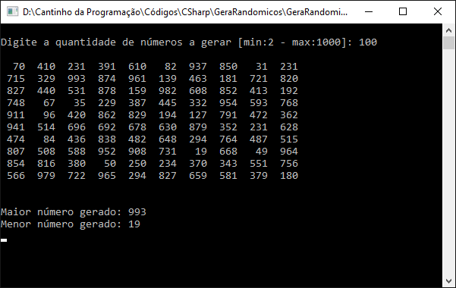

**Figura 1 - Exemplo de saída do programa “GeraRandomicos”**

**using** System;

**namespace** **GeraRandomicos**

{

**class** **MostraNumerosRandomicos**

{

**static** **void** Main()

{

**const** **int** QTE_MAX = 1000; *//limita a quantidade de números randômicos*

*//Solicita a quantidade de números*

**Console**.WriteLine();

**Console**.Write($"Digite a quantidade de números a gerar [min:2 – max:**{QTE_MAX}**]: ");

**if** (!int.TryParse(**Console**.ReadLine(), **out** **int** n) || n < 2 || n > QTE_MAX)

{

**Console**.WriteLine($"Por favor, insira um valor entre 2 e **{QTE_MAX}**.");

**return**;

}

**Console**.WriteLine();

Random random = **new** Random();

**int** maior = **int**.MinValue, menor = **int**.MaxValue;

**int** col = 0;

*//Gera os* ***n*** *números randômicos desejados*

**for** (**int** j = 1; j <= n; j++)

{

**int** numRnd = random.Next(0, 1000); *//gera número com até três dígitos*

**if** (numRnd > maior) maior = numRnd;

**if** (numRnd < menor) menor = numRnd;

*//Impressão com alinhamento e formatação*

**Console**.Write($"**{numRnd.ToString().PadLeft(4)}** ");

col++;

**if** (col == 10) *//máximo de dez números em cada linha*

{

**Console**.WriteLine();

col = 0;

}

}

**Console**.WriteLine("\n");

**Console**.WriteLine($"Maior número gerado: **{maior}**");

**Console**.WriteLine($"Menor número gerado: **{menor}**");

**Console**.ReadKey();

}

}

}